«Розочки малышки из фоамирана»

Учитель технологии
МОУ «СОШ № 82»
Саратовской области
Октябрьского района г. Саратова
Литвиненко Наталья Николаевна

Технологическая последовательность изготовления
розочек малышек

Нам понадобятся:  Вырубки дырокола размером 2 см  (5 штук);  половинка ватной палочки;  маленькие ножницы с острыми кончиками;  утюг;  термопистолет . | 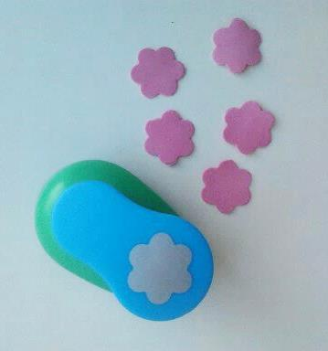
Заготовки надрезать по 0,5 см каждый лепесточек в направлении к серединке;  серединку проколоть зубочисткой или шилом. | 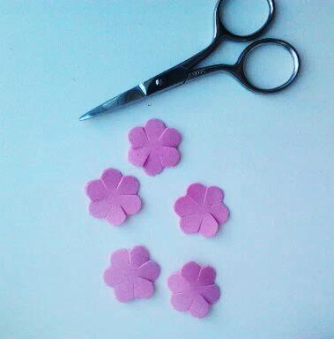  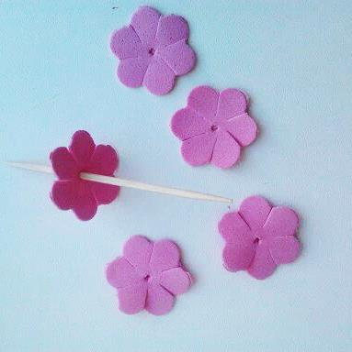
К разогретому утюгу прикладываем по очереди заготовки примерно на 10 секунд. | 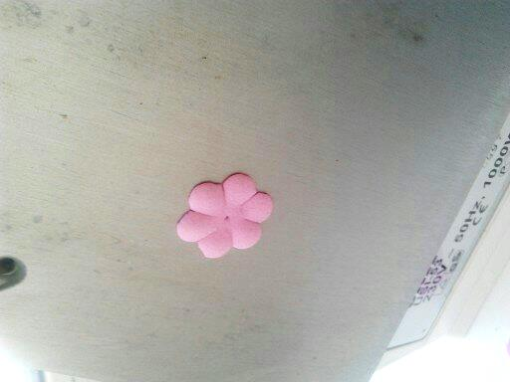
И сразу же укладываем все лепесточки вверх, формируя чашечку, таким образом формируем 2 заготовки.  Следующие 3 заготовки, после того, как они начинают отходить от утюга, переворачиваем на ладонь и продавливаем серединку, формируя вогнутую серединку . | 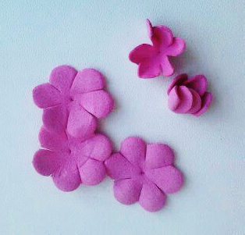
Ватную палочку вставляем в заготовку- чашечку.  Наносим горячий клей на первый, третий и пятый лепесточек и приклеиваем их к ватной палочке, собирая в бутончик.  Затем приклеиваем поочерёдно оставшиеся лепестки. | 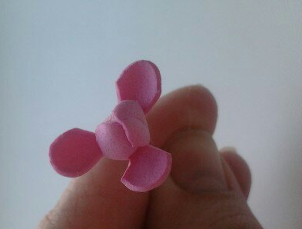  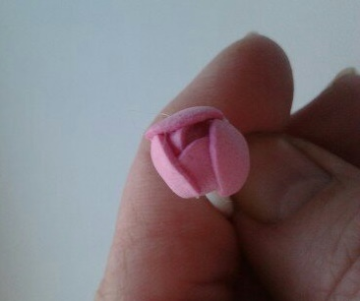
Одеваем на ватную палочку вторую заготовку – чашечку.  Клей наносим на палочку и основание предыдущих лепестков.  Прижимаем вторую заготовку. | 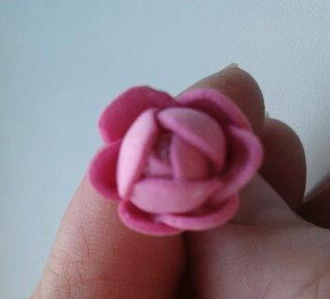
Одеть самую вогнутую заготовку на ватную палочку  Клей наносится на основание бутончика и чуть выше, прижать.  Одеть следующую заготовку, клей нанести только на основание, прижать, располагая лепестки в шахматном порядке  и так же поступить с последней. | 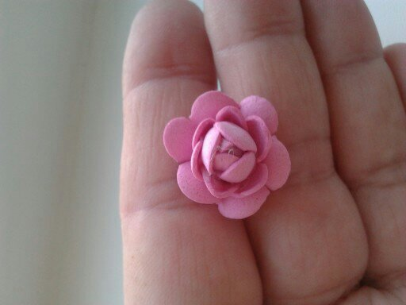  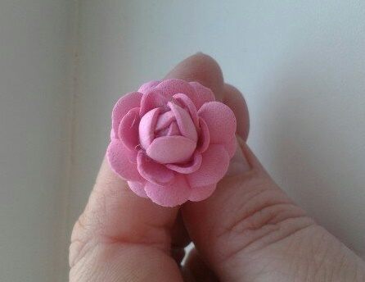
Отрезать у основания ватную палочку. | 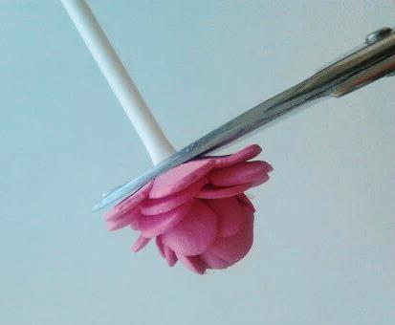

Готовыми цветами можно украсить
заколку или ободок.

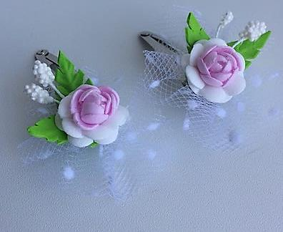
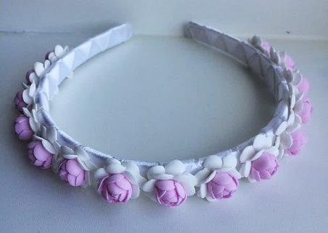
при изготовлении розочек для заколок и ободка использовался белый и розовый фоамиран.

В работе использовались фотографии из личного фотоархива.

